吉林省吉林市龙潭区2024届科目四模拟考试100题精选答案

1、夜间驾驶汽车通过十字交叉路口交替使用远近光灯的目的是什么？
A、使其他交通参与者更容易发现自己
B、更容易看清路面情况
C、提醒其他车辆我在让行
D、以上说法都不对
正确答案：A
分析：交替使用远近光灯就是提醒的作用。

2、如图所示，驾驶机动车遇弯道会车时，以下做法正确的是什么？
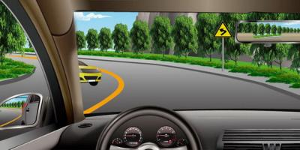
A、加速通过
B、占用对向车道
C、靠边停车
D、减速靠右通过
正确答案：D
分析：驾驶机动车遇弯道会车时，应当减速靠右通过。

3、机动车发生侧滑时要如何调整方向？
A、前轮侧滑，向侧滑方向转动转向盘
B、前轮侧滑，向侧滑相反方向转动转向盘
C、后轮侧滑，向侧滑方向转动转向盘
D、后轮侧滑，向侧滑相反方向转动转向盘
正确答案：BC
分析：如果前轮侧滑时，应稳住油门，纠正方向驶出。当后轮侧滑时，应将方向盘朝侧滑方向转动，待后轮摆正后再驶回路中。下坡中遇到后轮侧滑时，可适当点一下油门，提高车速，待侧滑消除后再按原车速行驶。

4、在这种路口遇到行人突然横穿怎么办？
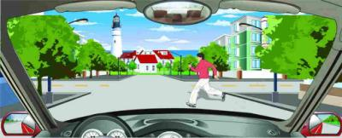
A、减速或停车让行
B、鸣喇叭示意其让道
C、抢在行人之前通过
D、向右变道绕过行人
正确答案：A
分析：当然要减速或停车让行，不然碰到行人麻烦就大了。

5、夜间驾驶汽车在急弯道停车时要开启危险报警闪光灯。
A、正确
B、错误
正确答案：B
分析：弯道能停车么？？题目应该是说车辆故障需要停车，那故障也是要开启危险警报灯的呀。

6、如图所示，驾驶机动车遇到这种情况时，应注意左前方行人可能在前方机动车驶过后马上横穿道路。
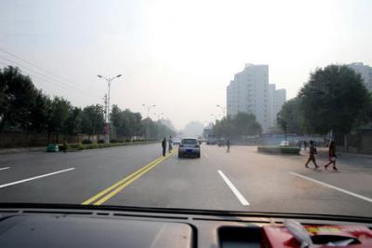
A、正确
B、错误
正确答案：A
分析：前方行人在马路中间，很有可能在前车驶过之后过马路，因此要提高警惕，避开行人。

7、驾驶机动车在这种情况下怎样汇入主路车流？
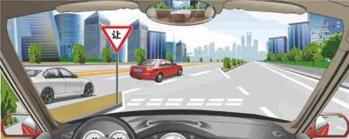
A、加速直接汇入车流
B、从主路内灰色车后汇入车流
C、从主路内红色车前汇入车流
D、开启转向灯直接汇入车流
正确答案：B

分析：当开到路口时，灰色车已经开到前方了，所以只能减速缓慢并看情况在灰色车后汇入车流。

8、驾驶机动车遇到骑自行车人占道影响通行时，可连续鸣喇叭加速从其左侧绕行。
A、正确
B、错误
正确答案：B
分析：遇到这种情况应当减速慢行，必要时避让。因此本题错误。

9、左侧标志表示此处允许机动车掉头。
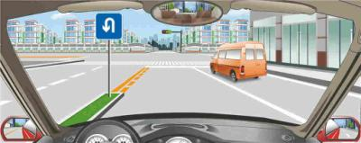
A、正确
B、错误
正确答案：A
分析：黄色虚线+掉头标志都表明此处是可以掉头的。

10、雾天在高速公路上发生事故后，车上人员不要随便下车行走。
A、正确
B、错误
正确答案：B
分析：注意大雾事故后！避免第二次事故发生所以要下车，应该在护栏外等候，避免二次伤害。

11、右侧标志表示前方路口要停车让行。
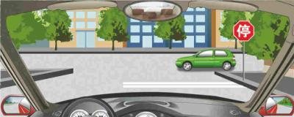
A、正确
B、错误
正确答案：A
分析：停车让行-表示车辆必须在停止线以外停车了望，确认安全后，才准许通行。停车让行标志在下列情况下设置：(1)与交通流量较大的干路平交的支路路口；(2)无人看守的铁路道口；(3)其他需要设置的地方。

12、机动车不慎落水，车门无法开启时，可选择的自救方法是什么？
A、敲碎侧窗玻璃
B、关闭车窗
C、打电话求救
D、用工具撬开车门
正确答案：A
分析：如果进入到水里，你还能开门吗？不能吧，还有时间打电话吗？等你打完电话都不知道沉到哪里去了，关闭车门阻隔水吗？你以为是密封舱啊，就是给你密封了，氧气一下子就用完了，不还是等死，唯一可以做的就赶紧逃生，只能是开窗或者砸玻璃啊，第一时间逃跑才有生的希望啊，一下子沉的时候如果发动机没关车窗还是可以降下来的，或者手动的就更加容易把窗口打开了。 因此本题选A。

13、驾驶机动车在高速公路上行驶，遇有雾、雨、雪、沙尘、冰雹等低能见度气象条件时，能见度在50米以下时，以下做法正确的是什么？
A、加速驶离高速公路
B、在应急车道上停车等待
C、可以继续行驶，但车速不得超过每小时40公里
D、以不超过每小时20公里的车速从最近的出口尽快驶离高速公路
正确答案：D
分析：《道路交通安全法》规定:机动车在高速公路上行驶，遇有雾、雨、雪、沙尘、冰雹等低能见度气象条件时，能见度小于50米时，开启雾灯、近光灯、示廓灯、前后位灯和危险报警闪光灯，车速不得超过每小时20公里，并从最近的出口尽快驶离高速公路。

14、驾驶机动车准备进入拥堵的环形路口时，以下做法错误的是什么？
A、继续驶入拥堵路口
B、鸣喇叭让路口内的车让行
C、快速驶入路口
D、让路口内的车先行
正确答案：ABC
分析：驾驶机动车准备进入拥堵的环形路口时，应当注意观察让路口内的车先行。

15、机动车因故障必须在高速公路上停车时，要采取的正确做法是什么？
A、在车后150米处设置故障警告标志
B、在车后100处设置故障警告标志
C、夜间要开启示廓灯和后位灯
D、要开启危险报警闪光灯
正确答案：ACD
分析：在高速公路上因故障停车，首先要开启危险报警闪光灯，若是夜间的话，还要开启示廓灯和后位灯让其他驾驶员知道车子的轮廓及位置情况。此外，还要在车后150米处设置警示标志。

16、关于驾驶机动车跟车行驶，以下做法正确的是什么？
A、与前车保持足以采取紧急制动措施的安全距离
B、与前车保持较近距离，以防加塞
C、将注意力全部集中在所跟随的车辆上
D、将注意力全部集中在后方的车辆上
正确答案：A
分析：驾驶机动车跟车行驶时，应当与前车保持足以采取紧急制动措施的安全距离。

17、右侧标志表示临时停车不受限制。
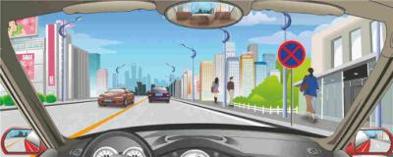
A、正确
B、错误
正确答案：B
分析：禁止车辆临时或长时停放-表示在限定的范围内，禁止一切车辆临时或长时停放。此标志设在禁止车辆停放的地方。禁止车辆停放的时间、车种和范围可用辅助标志说明。

18、右侧标志警告前方路面左侧变宽。
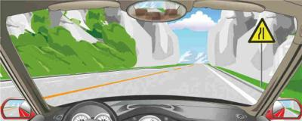
A、正确
B、错误
正确答案：B
分析：该标志的意思是右侧变窄。

19、驾驶的车辆正在被其他车辆超越时，应怎样做？
A、靠道路中心行驶
B、加速让路
C、继续加速行驶
D、减速，靠右侧行驶
正确答案：D
分析：超车从左边，如果我们正在被其他车辆超车，应该靠右边减速让行。安全第一。

20、隧道中可以临时停车休息一会儿，避免疲劳驾驶。
A、正确
B、错误
正确答案：B
分析：隧道中不能停车，因此说法错误。

21、如图所示，驾驶机动车遇到这种情况，A车应当主动减速让行的原因是什么？
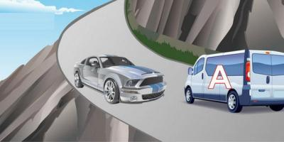
A、靠近山体一侧的车危险性更高
B、靠近山体一侧的车更加容易减速
C、临崖一侧的车危险性更高
D、临崖一侧的车更容易通过
正确答案：C
分析：山路上坡道转弯会车，驾驶机动车遇到这种情况，A车应当主动减速让行，因为临崖一侧的车危险性更高。

22、驾驶机动车遇到沙尘、冰雹、雾、雨、雪等低能见度条件时，应该怎样做？
A、开启前照灯、示廓灯和后位灯
B、高频率鸣喇叭使其他交通参与者知道自己的位置
C、同向跟车较近时，应使用远光灯
D、适当提高车速，尽快到达目的地，结束行车
正确答案：A
分析：遇到沙尘、冰雹、雾、雨、雪等低能见度条件时开启前照灯、示廓灯和后位灯。

23、如图所示，驾驶机动车跟车行驶遇到前车遮挡路口交通信号灯时，以下做法正确的是什么？
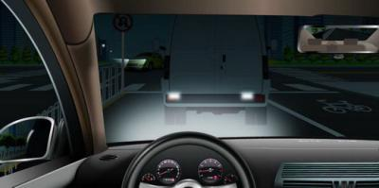
A、紧跟前车通过交叉口
B、减速做好停车准备
C、立即变更车道
D、立即停车
正确答案：B
分析：驾驶机动车跟车行驶遇到前车遮挡路口交通信号灯时，应当减速行车，注意观察，做好停车准备。

24、夜间驾驶机动车在窄路或者窄桥遇自行车对向驶来时，要怎样使用灯光？
A、连续变换远、近光灯
B、使用示廓灯
C、使用远光灯
D、使用近光灯
正确答案：D
分析：根据《中华人民共和国道路交通安全法实施条例》第四十八条 在没有中心隔离设施或者没有中心线的道路上，机动车遇相对方向来车时应当遵守下列规定：（五）夜间会车应当在距相对方向来车150米以外改用近光灯，在窄路、窄桥与非机动车会车时应当使用近光灯。

25、驾驶汽车在山区上陡坡路段怎样行驶？
A、挂入高速挡加速冲坡
B、提前观察坡道长度
C、尽量避免途中减挡
D、上坡前减挡保持动力
正确答案：ACD
分析：上陡坡应该挂低档。

26、夜间机动车通过照明条件良好的路段时，要怎样使用灯光？
A、前后雾灯
B、近光灯
C、远光灯
D、危险报警闪光灯
正确答案：B
分析：用近光灯不会照得对方看不见路，同时为了安全起见，开启近光灯能够让相互间清晰可见。

27、烧伤伤员口渴时，可喝少量的淡盐水。
A、正确
B、错误
正确答案：A
分析：烧伤有创面，会损失体液，淡盐水可补充体液。至于为啥淡盐水可补充体液，因为人的体液本来也含盐，淡盐水可迅速补充。

28、驾驶机动车在高速公路行驶，如果发生转向失灵，不能紧急制动。
A、正确
B、错误
正确答案：A
分析：车辆在高速行驶状态下，使用紧急制动，是容易翻车的。因此发生转向失控时，应当要减速，并开启危险报警闪光灯，并注意制动的使用。

29、机动车在夜间临时停车时，应开启什么灯？
A、前后防雾灯、示廓灯和后位灯
B、前大灯、示廓灯和后位灯
C、危险报警闪光灯、示廓灯和后位灯
D、倒车灯、示廓灯和后位灯
正确答案：C
分析：夜间行驶时视野不良，因此若要停车，应当开启危险报警闪光灯，提醒其他车辆注意。

30、右侧标志是何含义？
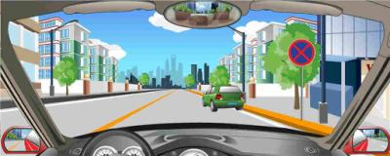
A、不允许停放车辆
B、允许临时停放车辆
C、允许停车上下客
D、允许停车卸货
正确答案：A
分析：表示在限定的范围内，禁止一切车辆临时或长时停放。此标志设在禁止车辆停放的地方。禁止车辆停放的时间、车种和范围可用辅助标志说明。

31、驾驶机动车在高速公路上行驶，能见度小于50米时，只要车速不超过20公里/小时，可以不驶离高速公路。
A、正确
B、错误
正确答案：B
分析：在高速公路上，能见度小于50米时，开启雾灯、近光灯、示廓灯、前后位灯和危险报警闪光灯，车速不得超过每小时20公里，并从最近的出口尽快驶离高速公路。

32、机动车行经交叉路口，不得超车。
A、正确
B、错误
正确答案：A
分析：路口通行时，要减速慢行注意观察。超车当然不可以。

33、行车中驾驶人接打手机或发短信有什么危害？
A、影响乘车人休息
B、分散驾驶注意力
C、影响正常驾驶操作
D、遇紧急情况反应不及
正确答案：BCD
分析：C选项，影响乘车人的休息算危害？

34、交通警察发出这种手势信号可以向左转弯。
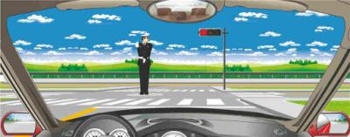
A、正确
B、错误
正确答案：B
分析：手势看不出来只能死记了，交通信号灯三个最左边的红灯亮了，前面是人行横道所以不能左转弯。就这样死记吧

35、驾驶机动车经过两侧有行人且有积水的路面时，应连续鸣喇叭提醒行人。
A、正确
B、错误
正确答案：B
分析：通过有行人且有积水的路段，应该减速慢行，防止积水溅到行人身上，连续鸣喇叭会使行人受到惊吓。

36、行车中发现右侧轮胎漏气时怎样处置？
A、迅速制动减速
B、慢慢制动减速
C、迅速向左转向
D、采取紧急制动
正确答案：B
分析：当车辆漏气时，引起轮胎不正常工作，因此此时就应该减速并找安全的地方停车。迅速向左转向或是紧急制动都有可能造成爆胎等状况的发生，因此不可行。选项A和B的差别在于是快还是要慢，若是动作过快也有可能造成爆胎，因此本题要选B。

37、在车速较高可能与前方机动车发生碰撞时，驾驶人要采取什么措施？
A、先制动减速，后转向避让
B、急转方向向左避让
C、急打方向，向右避让
D、先转向避让，后制动减速
正确答案：A
分析：注意是车速较高的情况下，因此若是直接转向，就很有可能发生侧翻。

38、驾驶机动车在这种山区道路怎样跟车行驶？
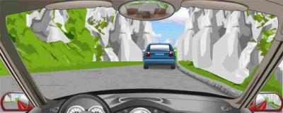
A、紧跟前车行驶
B、加大安全距离
C、减少安全距离
D、尽快超越前车
正确答案：B
分析：道路狭窄，除了B选项其他选项都不够安全。

39、驾驶机动车在山区道路遇到这种情况怎样行驶？
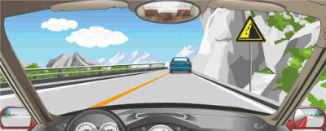
A、靠路左侧，加速绕行
B、停车瞭望，缓慢通过
C、注意观察，尽快通过
D、勤鸣喇叭，低速通过
正确答案：C
分析：如图可知，前方是有落石的危险路段，因此要先注意观察，确认安全后尽快通过。因此本题选C。

40、谨慎驾驶的三原则是集中注意力、仔细观察和提前预防。
A、正确
B、错误
正确答案：A
分析：谨慎驾驶三原则:1集中注意力 2仔细观察 3提前预防。

41、驾驶人边驾车边吸烟的做法有什么影响？
A、妨碍安全驾驶
B、可提高注意力
C、可缓解驾驶疲劳
D、不影响驾驶操作
正确答案：A

分析：这样做不仅妨碍驾驶，也会分散驾驶人的注意，另外缓解疲劳没有根据，因此本题选A。

42、驾驶机动车在山区道路应紧跟前车之后行驶。
A、正确
B、错误
正确答案：B
分析：不能紧跟，要保持车距。

43、如图所示，红色汽车在此地点停车等候是违法行为。
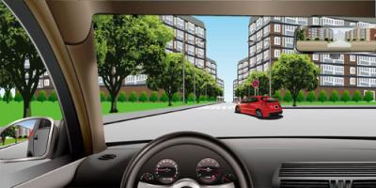
A、正确
B、错误
正确答案：A
分析：路边有禁停标志，红色小车还停在这里是违停。

44、驾驶机动车夜间通过拱桥时应当交替使用远近光灯示意。
A、正确
B、错误
正确答案：A
分析：《道路交通安全法实施条例》第五十九条：机动车在夜间通过急弯、坡路、拱桥、人行横道或者没有交通信号灯控制的路口时，应当交替使用远近光灯示意。

45、扑救易散发腐蚀性蒸气或有毒气体的火灾时，扑救人员应穿戴防毒面具和相应的防护用品，站在上风处施救。
A、正确
B、错误
正确答案：A
分析：由于是“易散发腐蚀性蒸气或有毒气体的火灾”，因此既要做到不中毒，也要做到不被烫伤等，因此在扑救时，要穿戴防毒面具和相应的防护用品，这是为了防止中毒，而站在上风处施救，是因为不会因火势被伤到。因此本题是对的。

46、对无骨端外露的骨折伤员肢体固定时，要超过伤口上下关节。
A、正确
B、错误
正确答案：A
分析：为什么要超过伤口上下关节呢？这是因为不能让这两个关节活动。这样做能防止骨折端的移位，防止造成血管和神经的损伤，后者的损伤是比较头疼的，比单纯的骨折要麻烦多了，尤其是神经的损伤，很可能会造成感觉或运动方面障碍；此外，防止骨折断端戳破皮肤从而造成骨折端的污染影响愈合。因此本题正确。

47、怎样正确使用灭火器灭火？
A、人要站在下风处
B、灭火器瞄准火源
C、尽量接近火源
D、灭火器瞄准火苗
正确答案：B
分析：1、把灭火器罐上下晃动三次以上 2、将安全梢拉开。 3、握住出粉皮管，将皮管朝向火点。 4、距着火点4—6米处用力压下把手，选择上风位置或者侧风方向接近火点，将干粉射入火焰基部。 5、息灭后并以水冷却除烟以防止复燃。
以上内容仅为本文档的试下载部分，为可阅读页数的一半内容。如要下载或阅读全文，请访问：https://d.book118.com/778130026122006030

